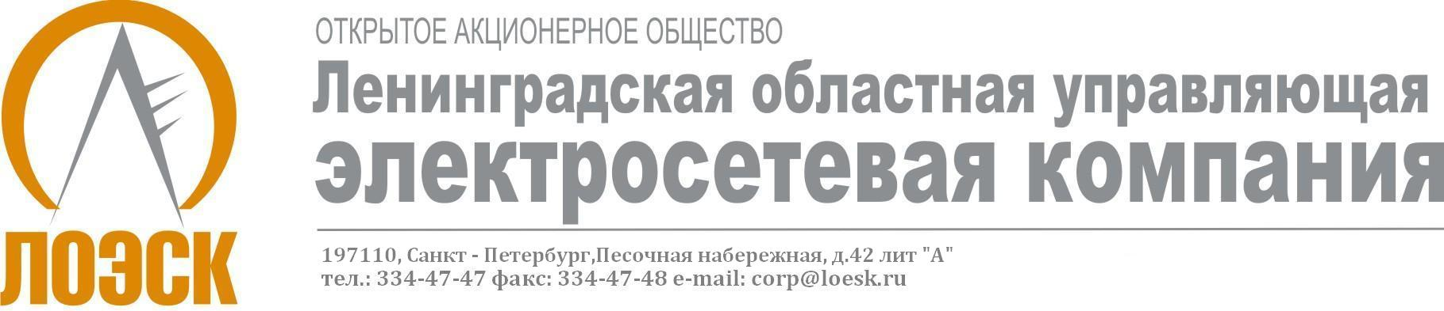

Открытое акционерное общество
«Ленинградская областная управляющая электросетевая компания» (ОАО «ЛОЭСК») настоящим приглашает к участию в открытом запросе предложений
на выполнение строительно-монтажных работ по объектам строительства и реконструкции в целях технологического присоединения заявителей до 15 кВт ОАО «ЛОЭСК» в 2015 году
Дата публикации: | 13.02.2015 г.
Предмет запроса предложений: | Выполнение строительно-монтажных работ по объектам строительства и реконструкции в целях технологического присоединения заявителей до 15 кВт ОАО «ЛОЭСК» в 2015 году  Список лотов и их начальные (максимальные) цены приведены в Таблице №1 «Состав закупки» (прилагается к карточке запроса предложений)
Местонахождение Заказчика: | 187326, Ленинградская область, Кировский р-н, г.п. Приладожский, д.23а.
Почтовый адрес Заказчика: | 197110, г. Санкт-Петербург, Песочная набережная, 42 «А».
Контактное лицо: | Кузьминых Ирина Геннадьевна, тел./факс: (812) 3344747/(812)3344748, Kuzminykh@loesk.ru
Документация о запросе предложений: | Предоставляется в течение двух рабочих дней с даты поступления письменного требования, составленного в произвольной форме, по адресу: 197110, г.Санкт-Петербург, Песочная набережная, 42 «А», каб.309, c 9.00 до 17.00 по рабочим дням. Документация о запросе предложений размещена на официальном сайте www.zakupki.gov.ru и на сайте ОАО «ЛОЭСК» www.loesk.ru.
Место и срок подачи заявок на участие в запросе предложений: | Заявки могут быть представлены Заказчику по адресу: 197110, г. Санкт-Петербург, Песочная набережная, 42 «А», канцелярия (каб. 326)  не позднее 19.02.2015 г., 10:30 (мск.)  Внимание! В ОАО «ЛОЭСК» действует пропускная система. При доставке заявок нарочно (курьером или представителем Претендента) рекомендуется учитывать время на получение пропуска и регистрацию заявки. При себе иметь удостоверение личности. Заявки, зарегистрированные позже окончания срока их приёма, к рассмотрению не допускаются.
Место проведения запроса предложений: | г. Санкт-Петербург, Песочная набережная, 42 «А», служба закупок (каб.309)
Дата и время публичного вскрытия конвертов с заявками: | 19.02.2015 г., 10:30 (мск.)
Срок рассмотрения заявок и подведения итогов запроса предложений: не позднее | 23.02.2015 г.

Заказчик вправе в любое время отказаться от проведения настоящего запроса предложений, в т.ч. отказаться от выбора победителя после вскрытия заявок на участие в запросе предложений, а также от заключения договора с победителем запроса предложений.

